De acordo com Tanenbaum e Woodhull (2000), como tudo o que se refere a computadores, os sistemas operacionais evoluem a passos largos.

Conforme Torres e Lima (2006), a virtualização de sistemas é uma solução para melhorar os recursos do hardware e ao mesmo tempo aproveitar todo o poder de processamento, visto que, com a demanda de informação, os computadores vão se tornando obsoletos e é indispensável a aquisição de novos computadores e recursos, tais como Hard Disk (HD), memória, processadores, entre outros

Quando falamos em Computação em Nuvem (Cloud Computing), seu conceito pode ser definido como um ambiente computacional de servidores físicos ou virtuais, conceito esse que foi criado na década de 60 por John McCarthy.
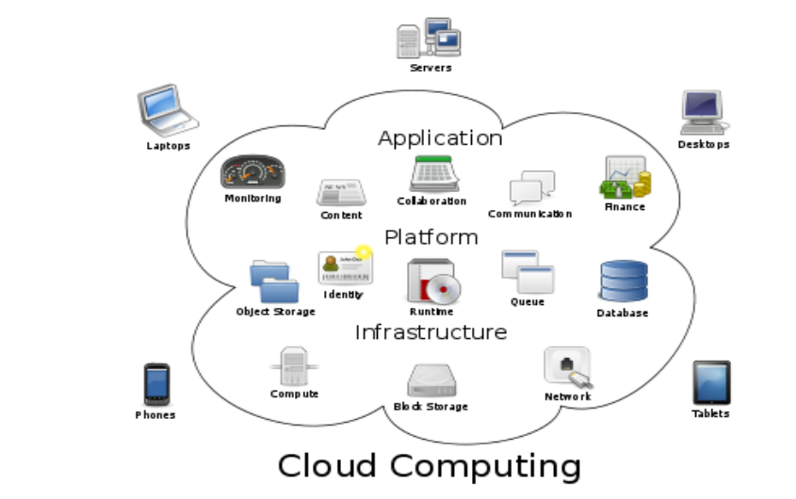
Fonte: http://pt.wikipedia.org/wiki/Ficheiro:Cloud_computing.svg, 2013

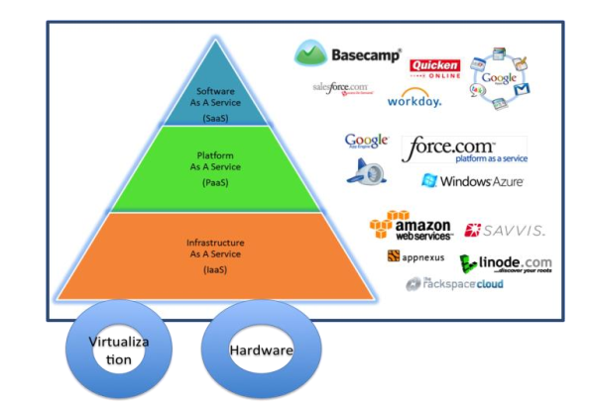
Fonte: http://mobilepov.files.wordpress.com/2010/01/cloud-blog.png, 2013

IaaS: Infrastructure as a Service;
SaaS: Software as a Service;
PaaS: Platform as a Service

Notadamente a computação nas nuvens ou Cloud Computing é uma tendência tecnológica que segundo informado pela CISCO6 em 2011(http://www.cisco.com/web/PT/press/articles/111212.html)

omo manter a integridade das informações nas nuvens?

Conforme defendido por Gil (2008), do ponto de vista da natureza esta pesquisa é classificada como básica, sendo a abordagem do problema definida como qualitativa, seus objetivos são caracterizados como exploratório, quanto aos procedimentos técnicos deste trabalho são definidos como pesquisas bibliográficas

Os autores Ruschel; Zanotto; Mota (2010), definem que a Computação em nuvens, é uma ideia que consiste em disponibilizar ao usuário o uso de quaisquer aplicações pela internet, a qualquer momento e em qualquer lugar independente do dispositivo e da plataforma utilizada

Borges et al. (2011) computação nas nuvens possui algumas características pré-definidas: Virtualização de
recursos, Serviço sob demanda, Independência de localização, Elasticidade e estabilidade, Medição de serviços e Repositório de dados

Coutinho et al. (2013), a computação nas nuvens apresenta quatro níveis de implementação que variam de acordo com os processos de negócios: Privada, Pública, Hibrida

Computação em nuvem pretende ser global e prover serviços para as massas que vão desde o usuário final que hospeda seus documentos pessoais na Internet até empresas que terceirizam toda infraestrutura de TI para outras empresas. Nunca uma abordagem para a utilização real foi tão global e completa: não apenas recursos de computação e armazenamento são entregues sob demanda, mas toda a pilha de computação pode ser aproveitada na nuvem (SOUSA; MOREIRA; MACHADO, 2009).

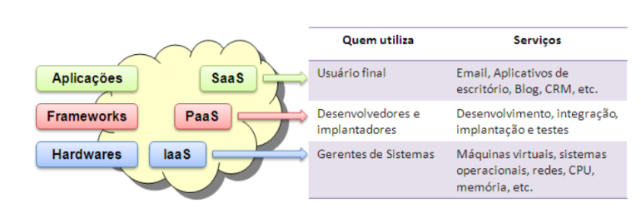
Fonte: (BORGES et al., 2011).

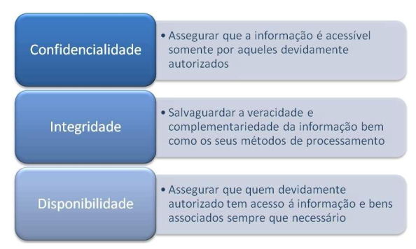

Fonte: (CARNEIRO; RAMOS, 2011).

Cunha (2005), ameaças são consideradas ações expõem os dados de determinado usuário ou organização, deixando-os vulneráveis, acarretando perdas de confiabilidade, integridade e disponibilidade dos dados. Estas ameaças podem ser subdivididas em três distintos grupos, sendo elas: naturais, involuntárias e voluntárias. As ameaças naturais são as providas pela própria natureza, como terremotos, enchentes, tempestades. Já as ameaças involuntárias, são as que não tem o intuito de causar nenhum dano, por exemplo, falta de energia. Por fim as ameaças voluntárias são realizadas por pessoas mal intencionadas, que querem tirar proveito das outras, como espiões e crakers

Cunha (2005) existem inúmeras forma e meios de ataque: intrusão, negação de serviço e roubo de informações

De acordo com o site oficial ISO10, a família de normas responsáveis pela ajuda na segurança das informações é a ISO 27000, ISO/IEC 27001

